И ещё несколько полезных советов…
- Помните: в период адаптации у малыша могут появиться отклонения в поведении (агрессия, упрямство, капризы), может произойти возврат к более ранним стадиям его развития, могут на время потеряться уже приобретенные навыки. Будьте терпимее, не ругайте и не наказывайте ребенка. При явно выраженных невротических реакциях оставьте дома.
- Обеспечьте ребенку эмоциональный комфорт, проявите к нему максимум внимания и понимания в этот сложный для него период. Эмоционально поддерживайте малыша: чаще обнимайте, поглаживайте, называйте ласковыми именами. Не пугайте детским садом, забирайте домой вовремя.
- Учтите, что в период привыкания к детскому саду ребенок может испытывать колоссальное внутреннее напряжение, которое, если его не разрядить, может стать причиной невроза. Поэтому дома, в привычной обстановке, следует предоставить ему возможность играть в веселые подвижные игры и выражать эмоции в полной мере: это поможет ребенку сбросить напряжение.

Помните: Ваше настроение передается малышу, поэтому будьте спокойны и терпеливы. Если Вы не станете бояться разлуки с ребенком, то, скорее всего, и он легче перенесет ее. В основном дети привыкают к детскому саду в течение месяца, но иногда адаптация может длиться и дольше.
- Когда ребёнок привыкнет к новым условиям, не принимайте его слёз при расставании всерьёз – это может быть вызвано просто плохим настроением.

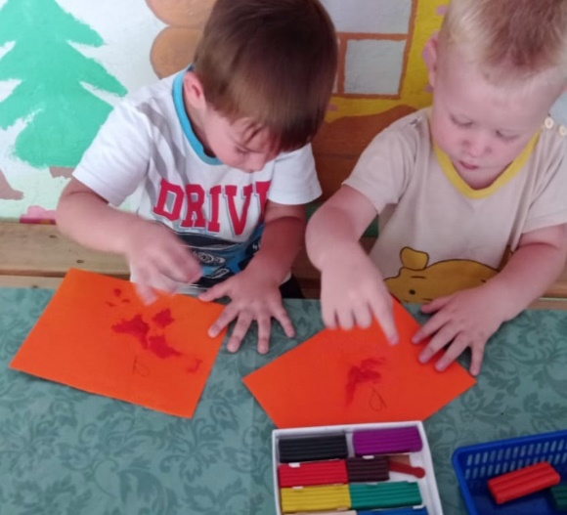

Воспитатель: Карташева В.В.
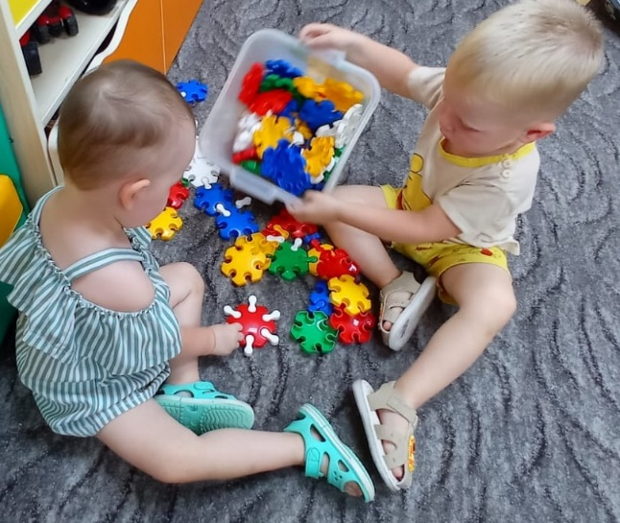

Для вас, родители!

Ребёнок поступает в

Детский сад

Поступление ребенка в детский сад – это новый этап в его жизни, это переход из замкнутого семейного мира в мир широких социальных контактов. Известно, что изменение социальной среды сказывается как на психическом, так и на физическом здоровье детей. От того, насколько ребенок подготовлен в семье к переходу в детское учреждение, зависит и привыкание его к детскому саду, и дальнейшее развитие малыша.

Как подготовить ребенка к поступлению в детский сад
- Готовьте ребенка к общению с другими детьми и взрослыми: посещайте с ним детские площадки, приучайте к игре в песочницах, на качелях, ходите на дни рождения друзей, наблюдайте, как он себя ведет, стесняется, уединяется, конфликтует, дерется или же легко находит общий язык со сверстниками, тянется к общению.
- Ваши взаимоотношения с ребенком в семье не должны сводиться только к эмоциональным контактам, вступайте с малышом и в предметное общение: играйте с ним, учите пользоваться игрушками и предметами обихода, поощряйте его инициативу и самостоятельность. Это поможет развить у ребенка умение налаживать предметные контакты с другими взрослыми, в том числе и воспитателем.
- Максимально приблизьте режим дня вашего ребенка дома к режиму дня в детском саду. Чтобы малышу было легче просыпаться по утрам, включайте бодрую музыку или приходите будить его вместе с любимой игрушкой ребенка.

Правила поведения взрослых в период, когда ребёнок начал посещать детский сад

- Познакомьтесь с воспитателями группы заранее, расскажите об индивидуальных особенностях вашего ребенка, о том, что ему нравится, что нет, каковы его умения и навыки, в какой помощи он нуждается.
- Помните, что адаптация к детскому саду – это процесс постепенный. Вначале нужно привести ребенка в группу, познакомить с воспитателем, с ребятами, посмотреть вместе с ним игрушки, вызвать интерес к новому окружению. В первые дни посещения садика можно оставить его одного (сначала на 2 часа, в дальнейшем в зависимости от состояния ребенка это время постепенно увеличивается).
- Приводить ребёнка вначале лучше, когда дети находятся на прогулке. Именно в это время ему будет легче ориентироваться в окружающей обстановке. Нежелательно, чтобы вновь прибывший ребёнок оказался свидетелем слёз и отрицательных эмоций других детей, что вполне возможно в утренние часы при расставании с родителями.
- Желательно разработать несложную систему прощальных знаков (например, воздушный поцелуй, рукопожатие) и ежедневно повторять её. При этом важно уходить не задерживаясь, не оборачиваясь, - так малышу будет проще отпускать вас. Если вы не будете бояться разлуки с ребёнком, то и он легче будет её переносить.
- Во время прощания родители должны всегда демонстрировать хорошее настроение, чувствовать себя уверенно, общаться с ребёнком только доброжелательным тоном и обязательно уточнить, когда заберут его домой. При этом никогда не задерживайтесь, старайтесь приходить вовремя.
- Ребенок может принести из дома свою любимую игрушку, что также придаст ему уверенность, обеспечивает психологический комфорт. Игрушка обычно занимает внимание ребёнка, помогает отвлечься от расставания с родителями. Пусть игрушка ходит вместе с ним ежедневно.
- После детского сада можно похвалить ребёнка за проведённый день: «Молодец! Ты хорошо ведёшь себя, я горжусь тобой», продемонстрировать свою любовь и заботу.
- В первые дни посещения детского сада на время прекратите посещение с ребёнком многолюдных мест, сократите просмотр телевизионных передач, старайтесь щадить его ослабленную нервную систему.

